Ausschreibungstext neutral

Pos. 1 | Einschraubkonsolen (KE-003) aus Edelstahl  Alternativ aus Edelstahl nach RAL pulverbeschichtet, hochglanzpoliert, vermessingt  DDie Konsole besteht aus:  - einer Grundplatte aus verzinktem Stahl (Ø 68 mm, Stärke 2 mm), die mit drei Anschraublöchern (Langlöcher) versehen ist  - einem Rundstab aus Edelstahl V2A (fein gebürstet, Ø 12 mm), der an einem Ende mit einem Gewinde (20 mm lang, zum Eindrehen in den Holzhandlauf) versehen ist, im Winkel von 60° gebogen und das andere Ende mit der Grundplatte (im Winkel von 90°) verschweißt ist  - einer aufklipsbaren Abdeckrosette aus Edelstahl V2A fein gebürstet (Ø 74 mm, tiefgezogen auf Ø 8,5 mm), mit einem Loch (Ø 12,5 mm) zur Aufnahme des Rundstabes  - die Konsolen sind mit einem Achsenabstand von ca. 800 mm (nach statischer Begebenheit) zu montieren  Einheitspreis pro Stück _____________ EUR Gesamtpreis _____________ EUR  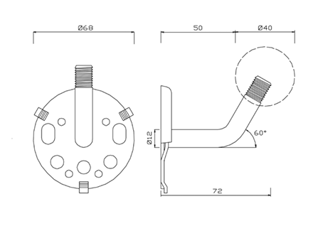

Technische Änderung vorbehalten! Stand 05/12

